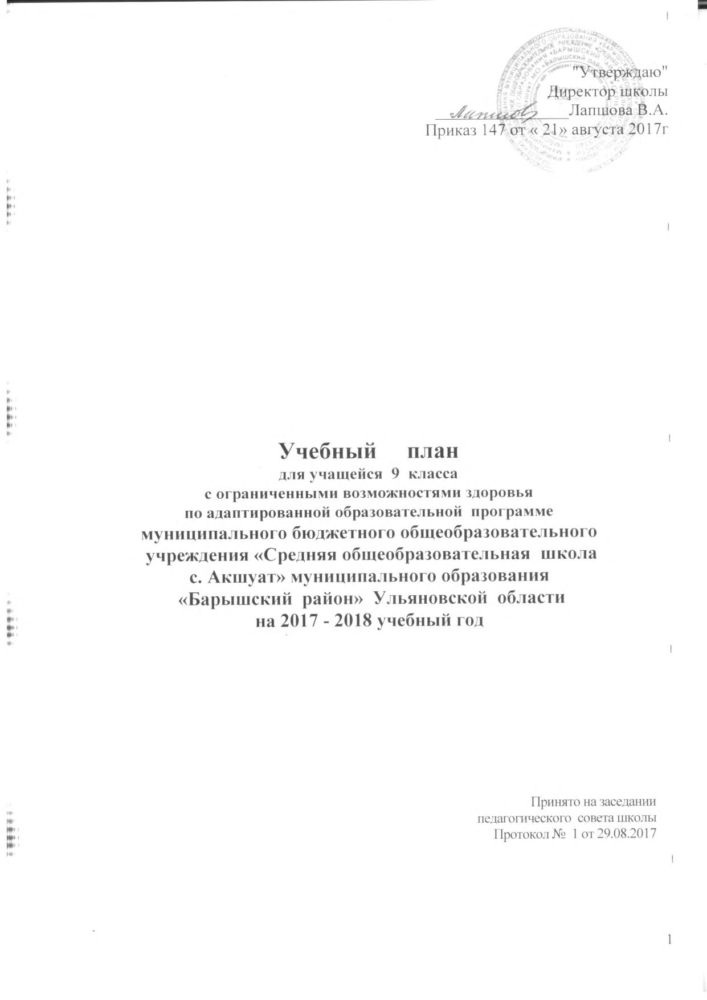

Пояснительная записка к учебному плану

для учащихся с ОВЗ по адаптированной образовательной программе на дому

МБОУ СОШ с.Акшуат МО «Барышский район»
9 класс, 2017-2018 учебный год.

I. Учебный план составлен с учётом следующих нормативных документов:
- Федерального закона от 29.12.2012 года №273-ФЗ «Об образовании в Российской Федерации»;
- Письма МНО РСФСР и Мин.здравоохранения РСФСР 8-28 июня 1980г. № 281-М-17-13-186 «Перечень заболеваний, по поводу которых дети нуждаются в индивидуальных занятиях на дому и освобождаются от посещения массовой школы»;
- Приказа Министерства образования и науки Российской Федерации от 30.08.2013 № 1015 "Об утверждении Порядка организации и осуществления образовательной деятельности по основным общеобразовательным программам - образовательным программам начального общего, основного общего и среднего общего образования";
- Федерального закона Российской Федерации от 3 мая 2012 г. N 46-ФЗ "О ратификации Конвенции о правах инвалидов";
- СанПиН 2.4.2.2821-10 «Санитарно-эпидемиологические требования к условиям и организации обучения в общеобразовательных учреждениях», утв. Постановлением Главного государственного санитарного врача Российской Федерации от 29 декабря 2010 г. №189, зарегистрированных в Минюсте РФ 3.03.2011 №19993 (далее - СанПиН 2.4.2.2821-10);
- Приказа Министерства образования и науки Российской Федерации (Минобрнауки России) от 20 сентября 2013 г. N 1082 г. Москва "Об утверждении Положения о психолого-медико-педагогической комиссии";
- Письма Министерства образования и науки РФ от 18.04.2008 № АФ-150/06 «О создании условий для получения образования детьми с ограниченными возможностями здоровья и детьми-инвалидами»;
- Приказа Министерства образования РФ 10 апреля 2002г. №29/2065-П «Об утверждении учебных планов специальных (коррекционных) образовательных учреждений для обучающихся, воспитанников с отклонениями в развитии»;
- Федерального закона от 24 ноября 1995 г. N 181-ФЗ "О социальной защите инвалидов в Российской Федерации" (с изменениями и дополнениями);
- Программы специальных (коррекционных) образовательных учреждений 8 вида. 5-9 классы / Под ред. И.М. Бгажноковой. М., 2010.
- Федеральный закон от 30 декабря 2012 г. N 296-ФЗ "О внесении изменений в статьи 14 и 19 Федерального закона "О социальной защите инвалидов в Российской Федерации";
- Приказа Министерства образования Ульяновской области от 06.05.2014 №6 «Об утверждении порядка регламентации и оформления отношений государственной и муниципальной образовательной организации и родителей (законных представителей) обучающихся, нуждающихся в длительном лечении, а также детей-инвалидов в части организации обучения по основным общеобразовательным программам на дому или в медицинских организациях»;
- Устава МБОУ СОШ с.Акшуат МО «Барышский район»;
- Адаптированной образовательной программы МБОУ СОШ с.Акшуат МО «Барышский район».

. Учебный план включает в себя общеобразовательные предметы, содержание которых
адаптировано к возможностям детей с ОВЗ, трудовую подготовку, а также специфические коррекционные предметы.
Содержание учебных дисциплин имеют:
•четко выраженную практическую направленность на приобретение жизненно необходимых адаптивных умений и навыков;
•учебный материал максимально связывается с реальной жизнью ребенка, что повышает мотивацию к обучению, формирует познавательные интересы;
•используются специальные методические приемы обучения и специальные учебные пособия;
Учебные предметы «Письмо» и «Чтение» ориентированы на овладение учащимися элементарной языковой грамотностью, социальную адаптацию в плане общего развития и формирования нравственных качеств.
Уроки математики, позволяют сформировать только элементарные знания и умения по счету и счетным операциям. Уроки носят практический характер с опорой на наглядный материал.
Учебный предмет «Живой мир» предполагает изучение растительного и животного мира,
раздела «Человек»,
«Изобразительная деятельность» в 8 классе изучается в виде «Изобразительное искусство» ориентации и зрительно-двигательной ориентации, развития эстетических чувств.
Трудовое обучение является приоритетным. Одной из главных задач обучения и
воспитания является подготовка детей с ОВЗ к трудовой занятости, в
доступной для них сфере деятельности. Трудовая подготовка включает в себя:
• выработку определенных трудовых навыков,
• способность к длительным трудовым усилиям,
• воспитание трудолюбия, терпения и настойчивости,
• умение соотносить свои желания и собственные возможности,
• умение действовать по инструкции,
Учебный предмет «Занимательный труд» способствует их всесторонней подготовке к
будущей жизни.
Учебный план включает коррекционные технологии: коммуникация, правила социального поведения. Ведущим принципом обучения является - коррекционная направленность обучения. Общая коррекционная работа дополняется коррекцией недостатков, характерных для обучающихся.
Все учебные предметы общеобразовательного, коррекционного и трудового обучения для учащейся с ограниченными возможностями здоровья максимально индивидуализированы.

Начало и продолжительность учебного года и каникул устанавливается в соответствии со сроками, действующими для МБОУ СОШ с.Акшуат МО «Барышский район». Недельная нагрузка дана в соответствии с возрастными, интеллектуальными психофизическими возможностями детей с ограниченными возможностями здоровья, с учётом рекомендаций Министерства здравоохранения, Министерства общего и профессионального образования по охране здоровья и предупреждения учебной перегрузки учащихся. Продолжительность урока 40 минут.
Отметки учащейся не выставляются. Продвижение определяется результатами её продуктивной деятельности /поделки, рисунки, уровень развития речи/.
Таким образом, данный учебный план учитывает особенности познавательной деятельности детей с ограниченными возможностями здоровья, обеспечивает коррекцию развития этих детей с целью дальнейшей социализации, реабилитации детей в обществе.

Учебный план для детей с ОВЗ по адаптированной образовательной программе,
9 класс, 2017-18 учебный год
(обучение на дому)

Учебный предмет | Количество часов в неделю
Чтение | 2
Коммуникация, правила социального поведения | 1
Письмо | 1
Живой мир | 2
Математика | 2
Изобразительное искусство | 1
Профильный труд | 1
всего | 10

